Photo d’identité

A COLLER

**RECRUTEMENT EXTERNE SANS CONCOURS POUR L’ACCES AU GRADE D’ADJOINT TECHNIQUE DE RECHERCHE ET DE FORMATION**

**SESSION 2025**

|  |  |  |
| --- | --- | --- |
| **N°** | **Emploi type** | |
| **G5B46** | **Commis(e) de cuisine et restauration** | **Crous de La Réunion et de Mayotte** Site de Sainte Clotilde |

Ce dossier dûment complété est à envoyer à l’adresse suivante :

**Crous de La Réunion et de Mayotte**

**Direction des ressources humaines**

**20 avenue Hippolyte Foucque**

**97490 Sainte-Clotilde**

**Envoi en recommandé simple**

**En 1 exemplaire original et 2 copies au plus tard le jeudi 22 mai 2025**

*(le cachet de la poste faisant foi)*

Nom : …………………………………… Prénom : ……………..…………..

Numéro de candidat / d’inscription (réservé à l’administration) …………………………

A …………, le …/…/…. **Signature du (de la) candidat(e)** :

PREMIERE PARTIE

La rédaction manuelle est autorisée

|  |
| --- |
| **votre identite** |

**ETAT CIVIL** :

NOM DE FAMILLE : …………………………………………………………………………...

NOM D’USAGE : …………………………………………………………………………...….

Prénom (s) : ……………………………………………………………………………………..

Date et lieu de naissance : le………/……./ ……… A ………………………………………….

NATIONALITE :

□ Française □ En cours d’acquisition

□ Ressortissant d’un Etat membre de la Communauté européenne ou partie à l’accord sur l’espace économique européen*. PRECISEZ LE PAYS : ………………………………………

□ Autre :………………………………………….

**Pour toute communication relative au concours :**

Adresse (n°, rue, avenue, etc.) : ……………………….………………………………………...

…………………………………………………………………………………………………...

Code postal : …………………………….. Ville : …………………………………….

Tel Fixe : …………………………….. Tel Portable : …………………………….

E-mail : ……………………………….@…………………………

**Situation au regard du service national :**

**Service national :** □ Accompli du : ……………. au : ……………… □ Exempté

**Journée d'appel de préparation à la défense ou journée défense et citoyenneté pour les**

**candidats âgés de moins de 25 ans :** □ Accompli □ Exempté

*C’est-à-dire de l'un des Etats suivants : Allemagne, Autriche, Belgique, Bulgarie, Chypre, Croatie, Danemark, Espagne, Estonie, Finlande, Grèce, Hongrie, Irlande, Islande, Italie, Lettonie, Liechtenstein, Lituanie, Luxembourg, Malte, Pays-Bas, Portugal, Roumanie, Suède, Pologne, République Tchèque, Slovaquie, Slovénie.

|  |
| --- |
| **Informations nécessaires à la demande d'extrait B2 de votre casier judiciaire** |

Pour les lauréats de l’examen, un casier judiciaire B2 sera demandé par l’organisme recruteur,

**Vos parents**

Nom de votre père * : …………………………………………..

Prénom de votre père :…………………………………………..

Nom de jeune fille de votre mère : ……………………………...

Prénom de votre mère *…………………………………………

*Renseigner "INCONNU" le cas échéant

|  |
| --- |
| **DECLARATION SUR L’HONNEUR** |

Je soussigné (e) ……………………………………………………..

Souhaite me présenter au recrutement sans concours (C1) :

Je déclare sur l’honneur l’exactitude de toutes les informations figurant dans le présent dossier

A ………….…, le …./…./….. **Signature du (de la) candidat(e) obligatoire** :

|  |  |  |  |  |
| --- | --- | --- | --- | --- |
| **ÉTAT des services PUBLICS** | | | | |
|  | | | | |
|  | Joindre toutes les pièces justificatives (copies des contrats, attestations d’emploi…signés par l’employeur)  (Du plus récent au plus ancien) | | | |
| Cette page doit être renseignée et jointe au dossier par tous les candidats.  En cas d’absence de services privés, indiquer la mention « NEANT » sur le document. | | | | |
| **PERIODES** | | **ENTREPRISES** | **Fonctions**  **exercées** | **Quotité**  **de service** (temps plein ou temps partiel) |
| Du :  Au :  Durée : | |  |  |  |
| Du :  Au :  Durée : | |  |  |  |
| Du :  Au :  Durée : | |  |  |  |
| Du :  Au :  Durée : | |  |  |  |
| Du :  Au :  Durée : | |  |  |  |
| Du :  Au :  Durée : | |  |  |  |
| Du :  Au :  Durée : | |  |  |  |

**NOM et Prénom du responsable du service de gestion des ressources humaines** :………………………………..

Fait le : **Signature et cachet du service  :**

|  |  |  |  |  |
| --- | --- | --- | --- | --- |
| **ÉTAT des services priveS** | | | | |
|  | | | | |
|  | Joindre toutes les pièces justificatives (copies des contrats, attestations d’emploi…signés par l’employeur)  (Du plus récent au plus ancien) | | | |
| Cette page doit être renseignée et jointe au dossier par tous les candidats.  En cas d’absence de services privés, indiquer la mention « NEANT » sur le document. | | | | |
| **PERIODES** | | **ENTREPRISES** | **Fonctions**  **exercées** | **Quotité**  **de service**  (temps plein ou temps partiel) |
| Du :  Au :  Durée : | |  |  |  |
| Du :  Au :  Durée : | |  |  |  |
| Du :  Au :  Durée : | |  |  |  |
| Du :  Au :  Durée : | |  |  |  |
| Du :  Au :  Durée : | |  |  |  |
| Du :  Au :  Durée : | |  |  |  |
| Du :  Au :  Durée : | |  |  |  |

Fais-le : **Signature du (de la) candidat(e) :**

|  |
| --- |
| **CERTIFICAT medical relatif aux AMÉNAGEMENT des EPREUVEs de concours** |

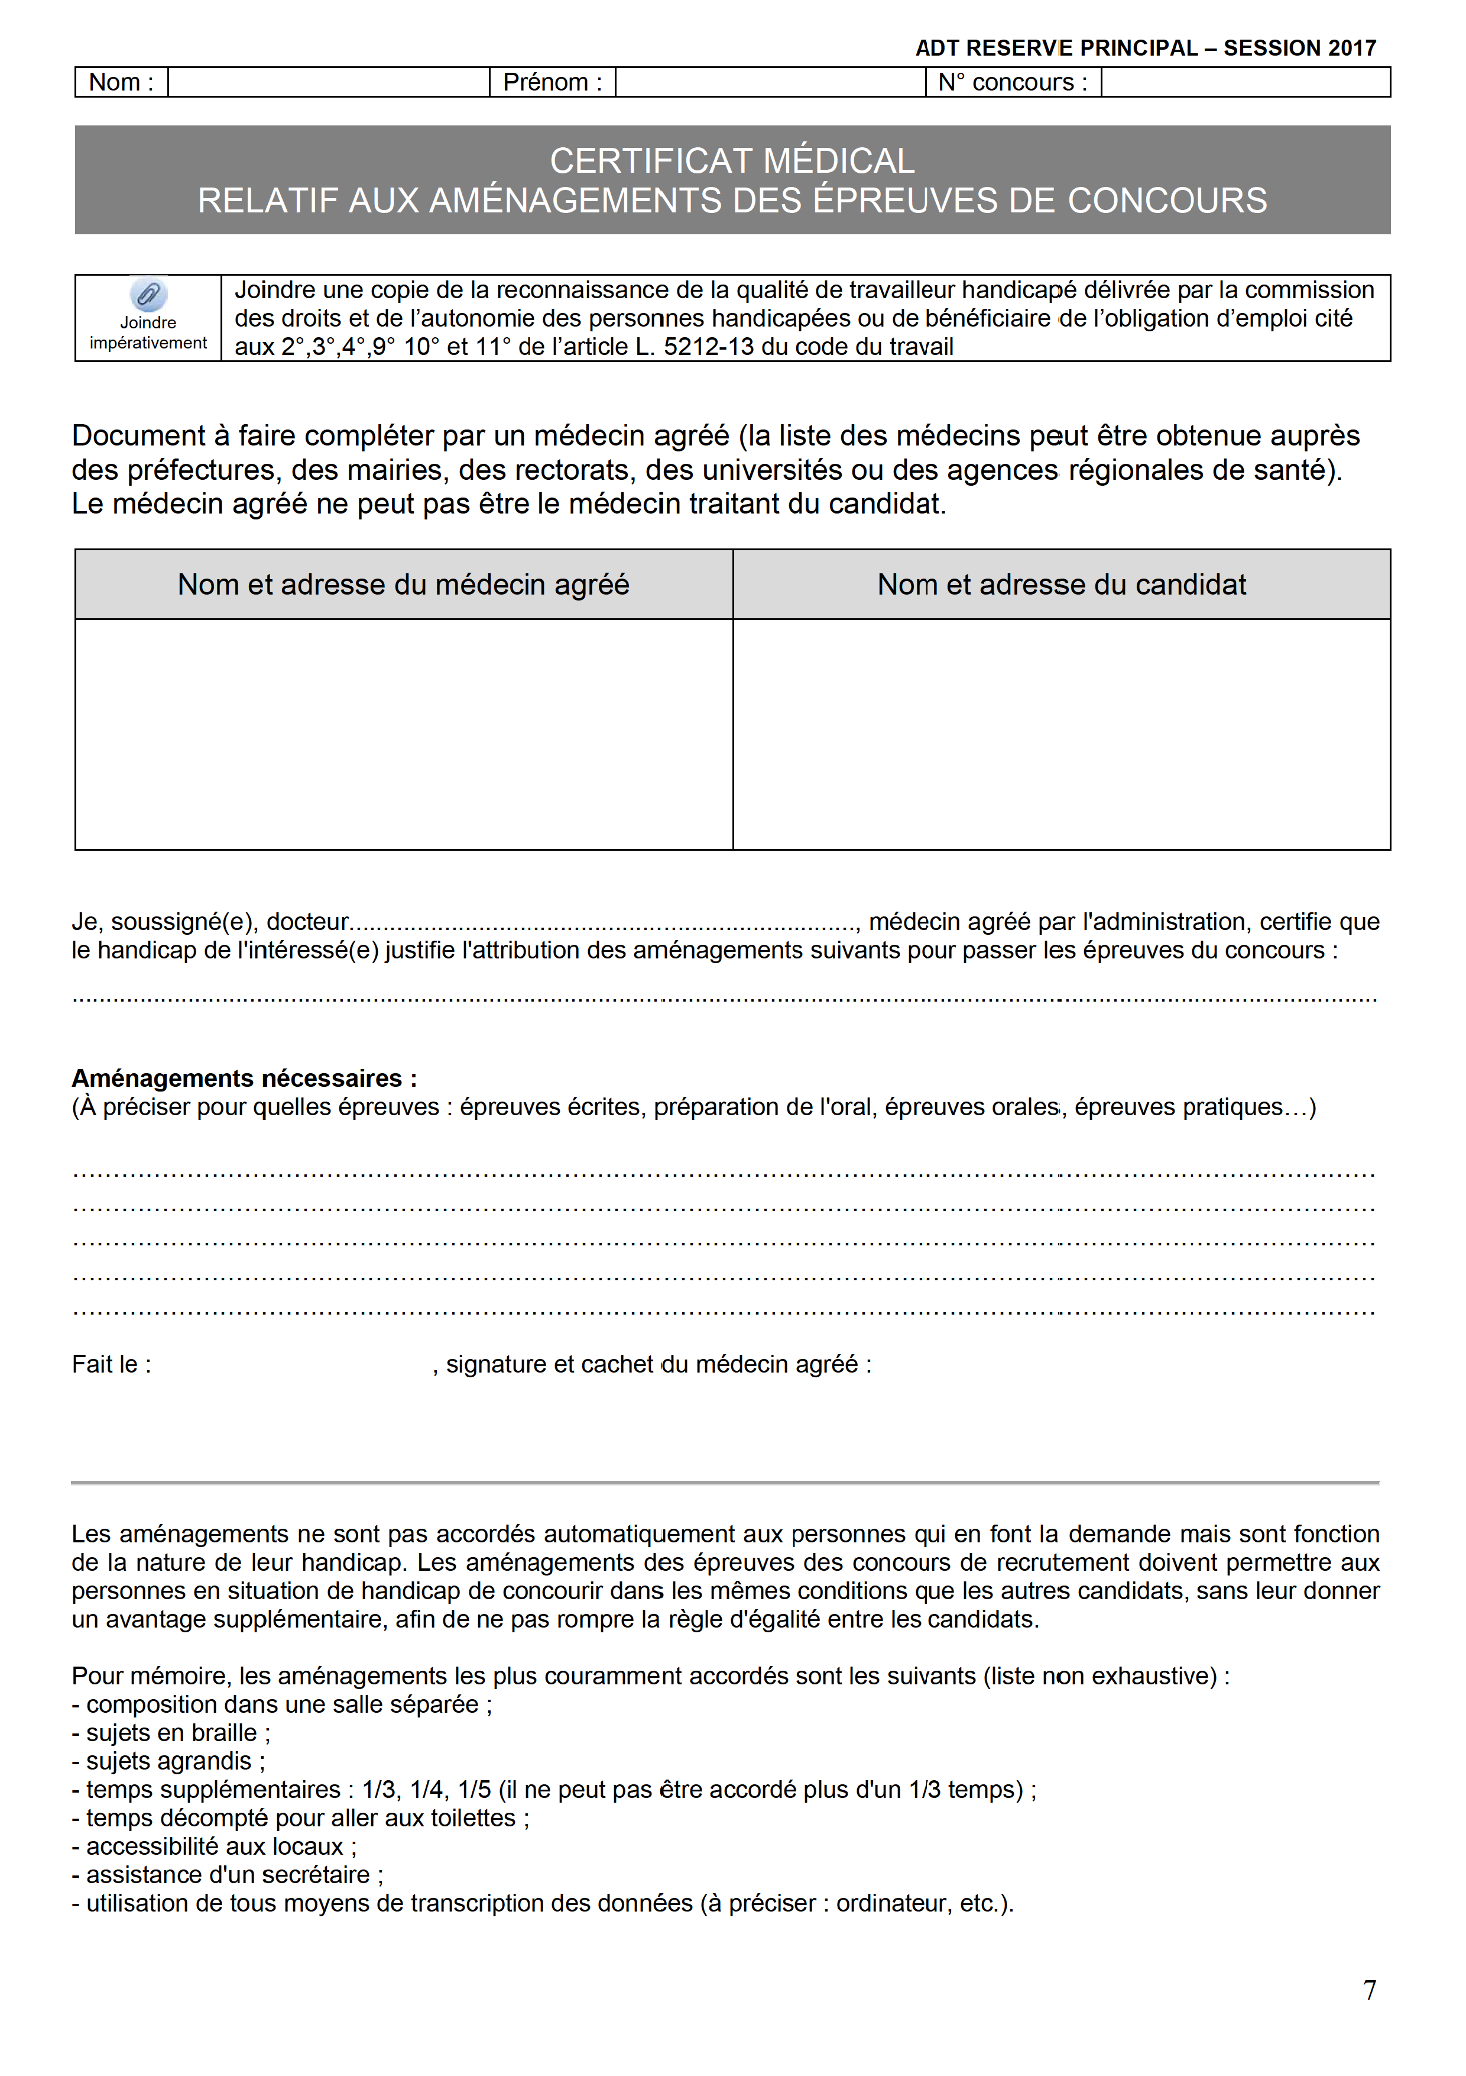

DEUXIEME PARTIE

**CURRICULUM VITAE**

|  |  |  |  |
| --- | --- | --- | --- |
| **FORMATION INITIALE** | | | |
| DATES/  PERIODES | ORGANISME DE FORMATION | INTITULE DE LA FORMATION  OU TITRE OBTENU* | CONTENU DE LA FORMATION |
|  |  |  |  |
|  |  |  |  |
|  |  |  |  |
|  |  |  |  |
|  |  |  |  |

Le candidat doit remplir cette partie dans l’ordre chronologique (du plus récent au plus ancien). Le candidat doit indiquer ses stages ou formations suivis lui semblant les plus pertinents. **Il n’y a pas d’obligation à remplir la page en entier.**

*Le candidat peut joindre en annexe ses attestations de formations ou copie de diplôme.

|  |  |  |  |
| --- | --- | --- | --- |
| **FORMATION CONTINUE EN LIEN AVEC LE METIER** | | | |
| DATES/  PERIODES | ORGANISME DE FORMATION | INTITULE DE LA FORMATION * | CONTENU DE LA FORMATION |
|  |  |  |  |
|  |  |  |  |
|  |  |  |  |
|  |  |  |  |
|  |  |  |  |
|  |  |  |  |
|  |  |  |  |

Le candidat doit remplir cette partie dans l’ordre chronologique (du plus récent au plus ancien). Le candidat doit indiquer ses stages ou formations suivis lui semblant les plus pertinents. **Il n’y a pas d’obligation à remplir la page en entier.**

*Le candidat peut joindre en annexe ses attestations de formations ou copie de diplôme.

|  |  |  |  |
| --- | --- | --- | --- |
| **autres FORMATIONS** | | | |
| DATES/  PERIODES | ORGANISME DE FORMATION | INTITULE DE LA FORMATION* | CONTENU DE LA FORMATION |
|  |  |  |  |
|  |  |  |  |
|  |  |  |  |
|  |  |  |  |
|  |  |  |  |
|  |  |  |  |

Le candidat doit remplir cette partie dans l’ordre chronologique (du plus récent au plus ancien). Le candidat doit indiquer ses stages ou formations suivis lui semblant les plus pertinents. **Il n’y a pas d’obligation à remplir la page en entier.**

*Le candidat peut joindre en annexe ses attestations de formations ou copie de diplôme.

TROISIEME PARTIE

**CURRICULUM VITAE**

|  |  |  |  |
| --- | --- | --- | --- |
| **PARCOURS PROFESSIONNEL** | | | |
| DATES/PERIODES  (temps partiel en %) | EMPLOYEUR, SERVICE ET LIEU D’AFFECTATION | INTITULE DU POSTE | MISSIONS ET ACTIVITES PRINCIPALES |
|  |  |  |  |
|  |  |  |  |
|  |  |  |  |
|  |  |  |  |
|  |  |  |  |
|  |  |  |  |

Le candidat doit remplir cette partie dans l’ordre chronologique (du plus récent au plus ancien). Le candidat doit indiquer ses expériences professionnelles lui semblant les plus pertinentes. **Il n’y a pas d’obligation à remplir la page en entier.**

QUATRIEME PARTIE

|  |
| --- |
| **LETTRE DE CANDIDATURE** |

Pour le recrutement sans concours C1, une lettre manuscrite est autorisée.

Si le candidat établit sa lettre informatiquement, il devra respecter une police du type **« Times » taille 12**

Votre lettre est à insérer dans cette partie du dossier

|  |
| --- |
| **accuse reception du cURICULum VItaE ET DE LA LETTRE DE CANDIDATURE** |

**RECRUTEMENT EXTERNE SANS CONCOURS POUR L’ACCES AU GRADE D’ADJOINT TECHNIQUE DE RECHERCHE ET DE FORMATION**

**SESSION 2025**

**A REMPLIR PAR LE CANDIDAT**

NOM DE FAMILLE : ………………………….

NOM D’USAGE : ………………………………

PRENOM : ………………………………………

DATE DE NAISSANCE : ……/……/……….

ADRESSE : N°…………Rue : ……………………………………………………………….

Code Postal : …………………………VILLE : ……………….………………………………………

**----------------------------------------------------------------------------------------------------------**

**CADRE RESERVE A L’ADMINISTRATION**

Madame, Monsieur,

Votre dossier, transmis dans les délais prescrits, a été enregistré sous le numéro suivant :

**DOSSIER N° : 2025/…………………………………………**

Cet accusé de réception ne préjuge pas de la recevabilité de votre candidature.

Fait à ………………, le ……….

**Nom et signature de l’autorité administrative :**

RECAPITULATIF DES INFORMATIONS / DOCUMENTS A FOURNIR

**Le dossier de candidature NE DOIT ÊTRE ni relié – ni agrafé – ni modifié – ni imprimé en recto-verso.**

* Page de garde : sélection du recrutement (case à cocher) remplie, datée et signée par le candidat.
* Une photo d’identité (à coller sur la première page du dossier)
* Le nom et prénom du candidat en haut de chaque page.

Pour justifier de l’identité :

* Pour les ressortissants français, copie de la carte d’identité (recto/verso) ou du passeport.
* Pour les ressortissants d’un autre pays, copie de tout document administratif faisant foi de la nationalité.
* Photocopie du document de nationalité obtenu auprès du tribunal d’instance en cas de naturalisation.

Pour justifier de la situation militaire :

* Copie de la situation au regard du service national (JAPD, JDC).
* Attestation mentionnant que le candidat se trouve en position régulière au regard des obligations du service national de l’Etat dont il est ressortissant. Cette attestation devra être délivrée par l’autorité de l’Etat d’origine et rédigée en langue française ou à défaut être accompagnée d’une traduction effectuée par un traducteur.
* Déclaration sur l’honneur : remplie, datée et signée par le candidat.
* Etat des services publics : daté et signé par la Direction des Ressources Humaines.
* Etat des services privés : rempli, daté et signé par le candidat.
* Certificat médical relatif aux aménagements des épreuves de concours (facultatif) : rempli par le médecin agréé.
* Formations (3 tableaux) : fournir les attestations de formation et /ou diplômes.
* Parcours professionnel : pas de pièces justificatives obligatoires à fournir.
* Accusé de réception : remplir la partie destinée au candidat.